OŠ “Vladislav Sl. Ribnikar”, Bijelo Polje
SAJAM NEDISKRIMINACIJE
U OŠ “Vladislav Sl. Ribnikar” 26.02.2020. održan je Sajam nediskriminacije na kome su učešće uzeli nastavnici i učenici osnovnih škola iz Kolašina, Mojkovca, Bijelog Polja. Održane su radionice za nastavnike i učenike, razmijenjena iskustva.
Radionica za učenike: Ključ nediskriminacije
Voditeljke radionice: Dijana Kovačević i Tanja Marković
Učenici su se upoznali s pojmom diskriminacije, razgovarali o nastanku i istorijskom trajanju ove pojave, oblicima diskriminacije. Igranjem uloga, predstavljanjem različitih situacija, razmjena u paru i grupi, učenici su pokazali interesovanje i znaje koliko diskriminacija uskraćuje, ograničava i regresivno djeluje na društvo uopšte. Akcenat učenika je prije svega bio na zaštitu i poštovanje prava njihovih drugara s posebnim obrazovnim potrebama. Radionica je završena izradom zajedničkog “ključa nediskriminacije” koji sadrži: empatiju, prihvatanje, ljubav, prvrženost, razumijevanje

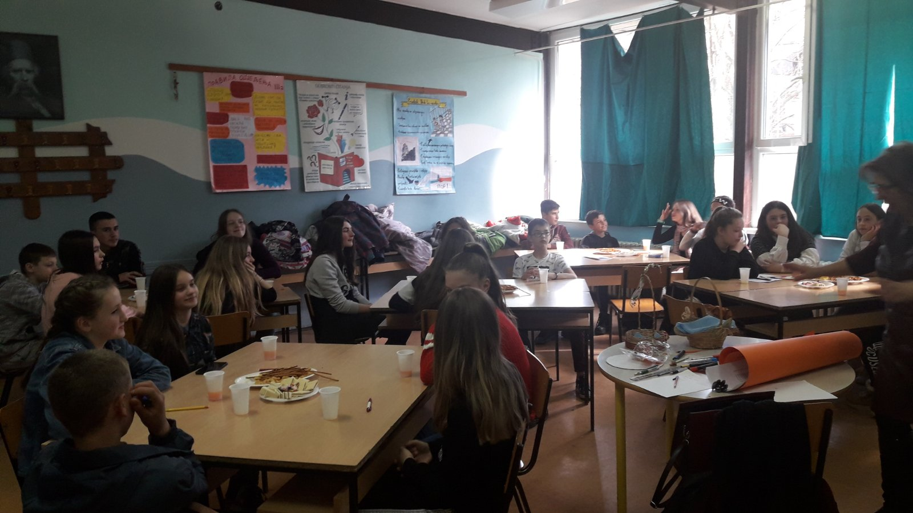

Radionica za učenike: Diskriminacija
Voditeljke radionice: Vukica Kojović i Jelica Pavićević
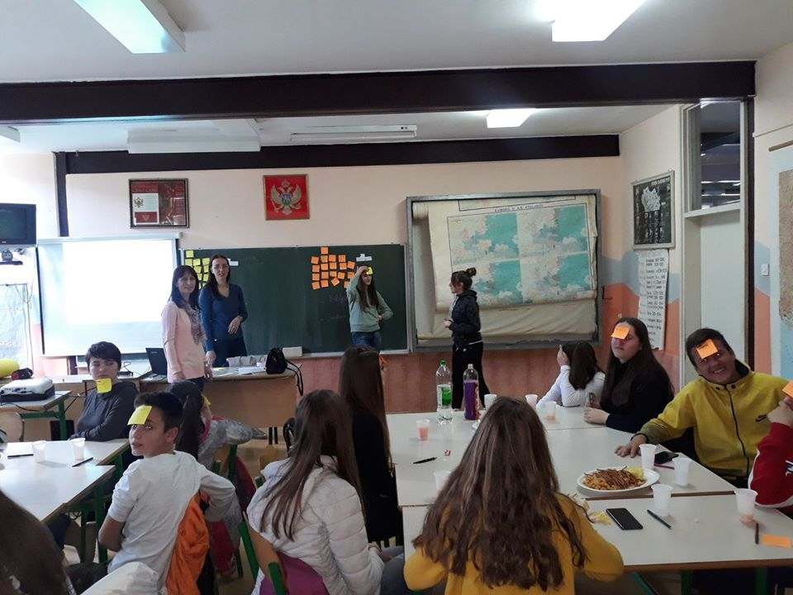
Učenicima je podijeljena lista s jedanaest osoba koje su najčešće diskriminisane i etiketirane. Potrebno je da odaberu tri osobe s kojima bi krenule na put. Tokom ove radionice učenici se suočavaju sa svojim stavovima i mogućim predrasudama, razmjenjuju kakva ośećanja sui h vodila prilikom izbora, na koja iskustva i znanja su se oslanjali i slično. Na kraju su zaključili da bi sa svim ovim osobama pošli na put jer opisi koji su dati ne govore o njima kao osobama već iznose predrasude na osnovu kojih pogrešno donosimo zaključke.
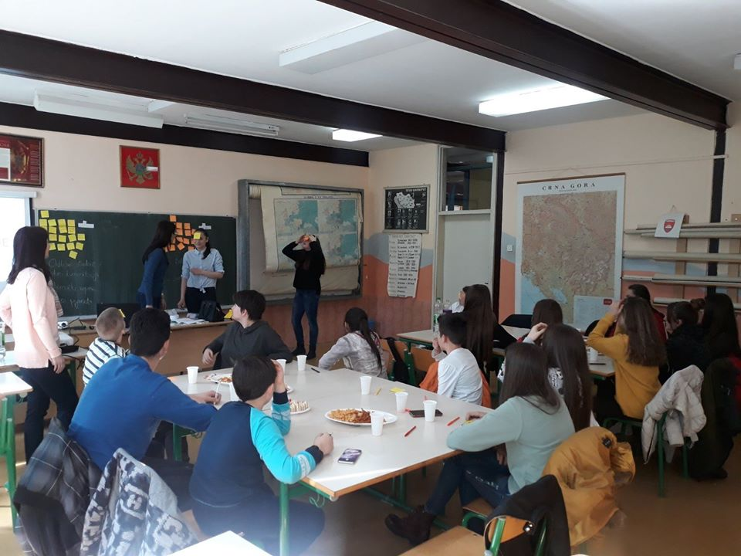

Radionica za nastavnike: Naučimo što je diskriminacija
Voditeljke radionice: Svetlana Pavićević i Zagorka Rakonjac
Učesnici radionice su bili nastavnici i stručni saradnici osnovnih škola u Bijelom Polju. Radom u paru, grupama, iznoseći svoje stavove, prezentujući rezultate grupe, učesnici radionice su interaktivno definisali diskriminaciju, prepoznali oblike diskriminacije, iznosili svoja i interpretirali tuđa ośećanja. Atmosfera tokom rada je bila dinamična, svi učesnici motivisani za rad, poseban značaj radionice je u tome što su nastavnici shvatili koliko je važno podijeliti s drugima ono što smatramo diskriminacijom, ograničenja koja sputavaju napredovanje jedinke, potrebu da stečena znanja prenesu i podijele s kolegama iz škola u kojima rade.
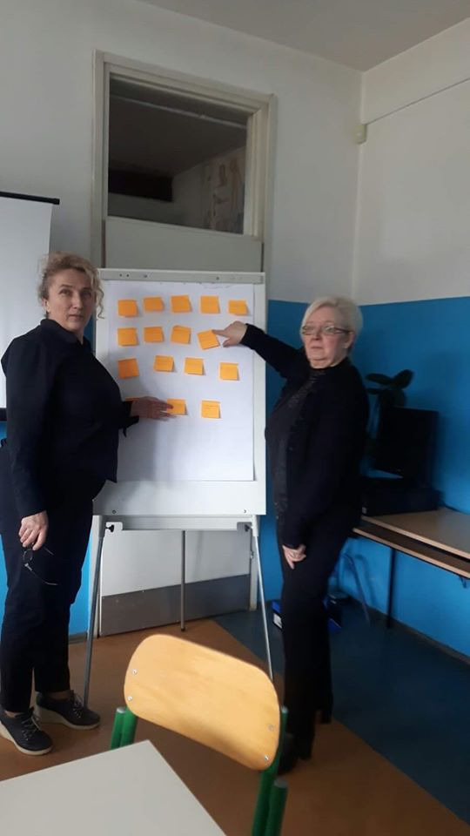
Rezultati sve tri radionice su postavljene u holu Škole.

